插件目的
- 解决TS站长和用户最迫切的需求和最大的困惑：空有多套模板而不能让用户自由体验
- 提高用户体验，满足用户对个性化风格的更大需求，让用户自己选择版本包（主题包），想用三列用三列，想用两列用两列....
- 最大限度的发挥TS主题包的作用

插件用途
作为满足用户风格化需求的工具；
作为控制UI版本的工具；
作为分析用户喜好的工具；
......

该插件主要功能为：站长和用户对风格包的相关控制

插件说明
功能说明：
- 前台：
  - 用户可以根据自己的喜好进行设置版本包
  - 如果版本包下线，则自动切换到默认版本
  - 支持多用户，每个用户都可以有自己的风格
- 后台：
  - 添加、编辑，并且可以选择版本包上线给全体用户发私信通知（提高用户使用度）；
  - 删除包：删除包时可以选择是否给正在使用该版本的用户私信说明删除理由（降低用户反感度）；
  - 统计风格包的使用数量（得知用户对版本包的反响）
  - 默认提供官方2个版本包的设置

插件与TS
- 与TS版本包结合
- 结合TS插件开发机制
- 结合私信通知机制
- 完美兼容TS，关闭插件不会有副作用
- 完美结合TS自定义风格插件
- 等等...

插件流程
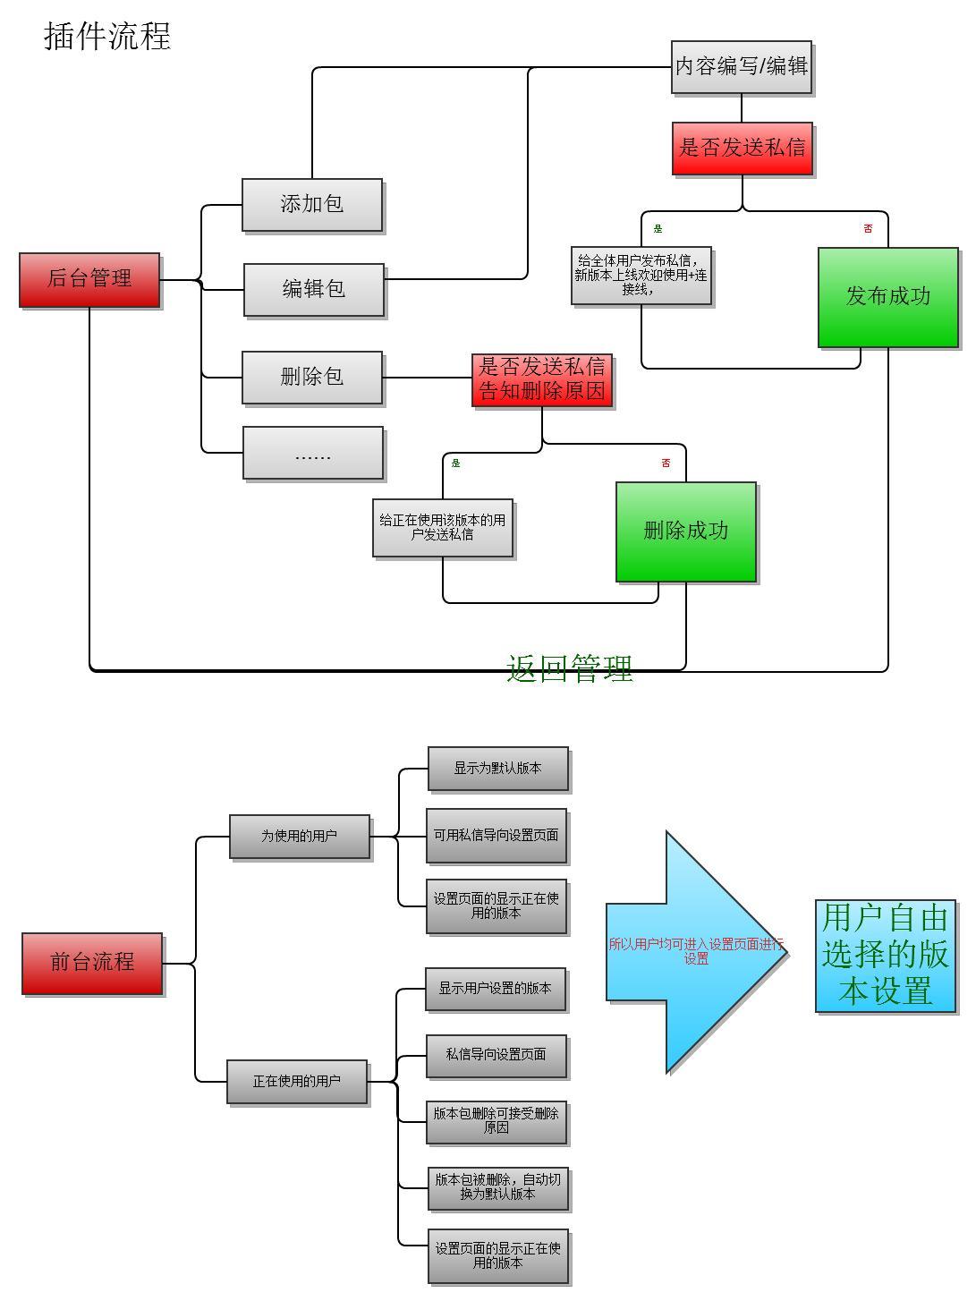

讨论
- 是否需要在“头部导航—账号”下拉菜单中加入进入设置的快速入口？

最后
对于用户而言再多个性化设置的需求都不是过分的！
希望TS在后续版本中融入此插件！

